Отчет о лабораторной работе
Лабораторная работа №8
Казначеев Сергей Ильич
Содержание

1 Цель работы
Освоить на практике применение режима однократного гаммирования на примере кодирования различных исходных текстов одним ключом

2 Выполнение лабораторной работы
Для начала откроем терминал и создадим два файла с текстом который указан в лабораторной работе
Рис. 1: 1
После чего просматриваем содержимого в hex
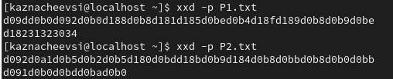
Рис. 2: 2
Далее создаем бинарный ключ
Рис. 3: 3
Затем мы копируем два файла в бинарные
Рис. 4: 4
После чего шифруем в XOR первое сообщение и второе в шифрование XOR
Рис. 5: 5
Затем выводим зашифрованные данные
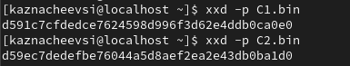
Рис. 6: 6
Далее делаем XOR двух шифротекстов P1 или P2 и восстановление P2 из предположения, что известен P1
Рис. 7: 7
И проверяем результат
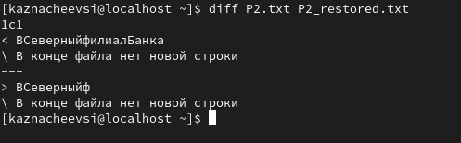
Рис. 8: 8

3 Выводы
В результате выполнения лабораторной работы я освоил на практике применение режима однократного гаммирования на примере кодирования различных исходных текстов одним ключом

